Arbejdsark – Da Europa blev koloniseret

Dette arbejdsark er undervisningsmateriale til artiklen ”Da Europa blev koloniseret” fra Aktuel Naturvidenskab nr. 2/2024
Materialet er udarbejdet af projektgruppen på Viborg Katedralskole for Aktuel Naturvidenskab.
Materialet kan anvendes i forbindelse med et forløb omkring kernefysik, hvor det kan inddrages som perspektiverende stof.
Målgruppe: Fysik B/A-niveau
Forudsætninger: Kendskab til radioaktiv stråling og henfaldsloven
Varighed: ca. 1 modul af 70 minutter

Opgave 1
Læs artiklen “Da Europa blev koloniseret” og besvar den tilhørende Quiz.

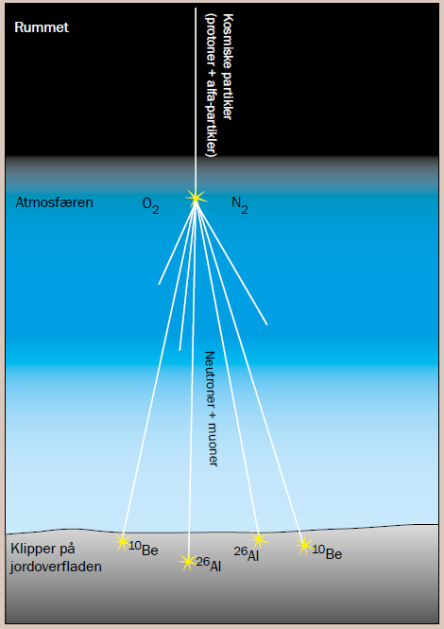
Opgave 2
Figuren til højre kommer fra artiklen og viser, hvordan kosmogene isotoper dannes.
- Forklar med egne ord, hvad man forstår ved kosmogene isotoper, og hvordan de dannes.

I artiklen nævnes de kosmogene isotoper Beryllium-10 og Aluminium – 26
- Find isotoperne i databogen eller på kernekort.dk og opskriv henfaldsskemaerne for de to isotoper

Opgave 3
De kosmogene isotoper dannes hele tiden i jordskorpen, og der vil være en ligevægt i mængden af de to isotoper Al-26 og Be-10. Ligevægten svarer til, at der er 7,3 gange flere AL-26 isotoper end Be-10 isotoper, dvs. forholdet er $\frac{{}_{}^{26}{Al}}{{}_{}^{10}{Be}}=7,3$
Når jordskorpen dækkes til af f.eks. is, så vil dannelsen af isotoperne ophøre og forholdet vil derfor ændre sig med tiden, da halveringstiderne for de to isotoper er forskellige.
- Find halveringstiderne for de to isotoper i artiklen

- Opskriv henfaldsloven for de to isotoper, hvor du sætter startaktiviteten af Be-10 til 1 og startaktiviteten af Al-26 til 6,8

Forestil dig at man i en prøve fra Korolevo i det vestlige Ukraine har målt forholdet til $\frac{{}_{}^{26}{Al}}{{}_{}^{10}{Be}}=3,7$
- Forklar, hvorfor forholdet bliver mindre med tiden

- Brug de opstillede udtryk for henfaldsloven til at beregne, hvor gammel prøven er

Artiklen nævner, at der kan være mange faktorer der spiller ind, når man skal bestemme forholdet mellem isotoperne. F.eks. nævnes, at man ikke ved, hvor prøverne kom fra, før de blev begravet eller, hvor hurtigt de blev begravet.
- Hvorfor kan det have betydning for forholdet mellem isotoperne?

Tallet er fundet i denne artikel fra AGU advancing space and earth science 2017

